Retroalimentación N°7 Historia Kinder
La presente retroalimentación tiene como objetivo fortalecer los contenidos trabajados en el power point de historia, subido a la página de nuestro establecimiento el día Lunes 15 de Junio de 2020

Para comenzar, primero deben observar video que aparece en la agenda semanal, luego se sugiere revisar el material (Power point) desde un computador y no en celular, ya que esto permite tener un panorama de mayor tamaño y mejor audio para los niños/as. Se

- Juego interactivo de preguntas y respuestas.

En este ítem los estudiantes tendrán que recordar lo aprendido en el video explicativo, es importante que los padres realicen preguntas alusivas al tema tratado a modo de retroalimentación de contenidos, ejemplos de preguntas ¿Qué recuerdas del video? ¿Por qué el ser humano crea objetos tecnológicos? ¿Cuál fue el tema de la clase de hoy?, etc. Luego de estos podrán responder las preguntas que aparecen en el juego interactivo.

- Complementa tu aprendizaje:

Se les pide elegir un objeto tecnológico de su agrado e investigar sobre la evolución de este, deben escribir el titulo con el apoyo de los padres los cuales deben monitorear que respeten márgenes y espacio en el caso de la escritura del título la cual debe ser escrita en letra imprenta.
Ejemplos de cómo pueden realizar esta actividad.
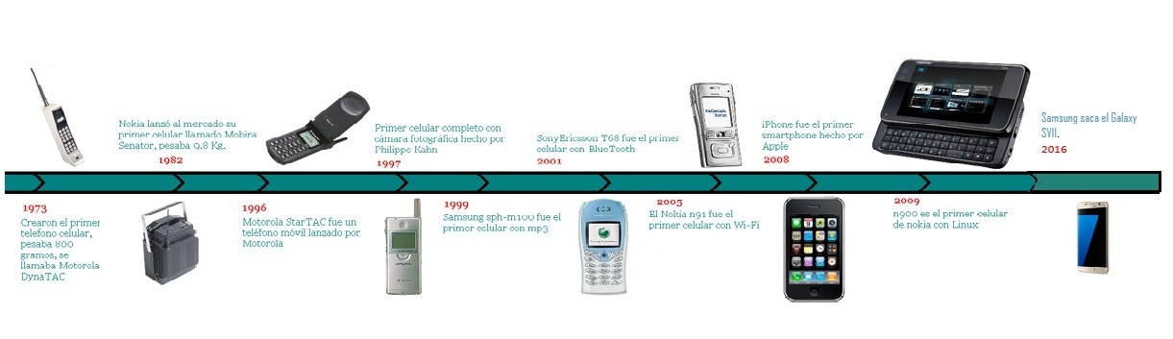
- Línea de tiempo: Trazando una línea recta en el cuaderno y situando las imágenes en el año que corresponde.

- Diagrama evolutivo con fotos y flechas.
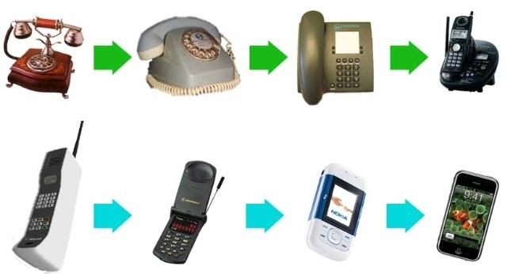

- Pegando las imágenes solo por orden cronológico.
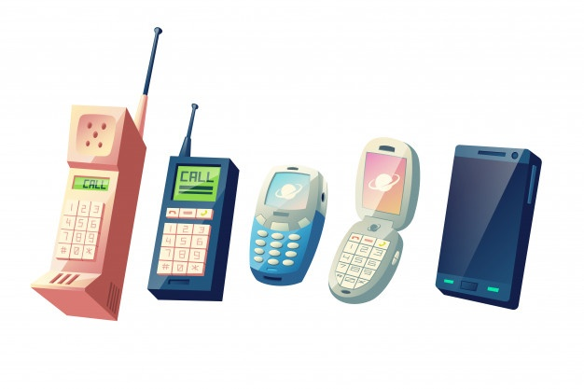

Es importante en este ítem recordar que para tomar el lápiz y colorear se debe observar que el estudiante debe utilizar los dedos pulgar e índice a modo de pinza, tal como muestra la imagen.

